新 书 推 荐

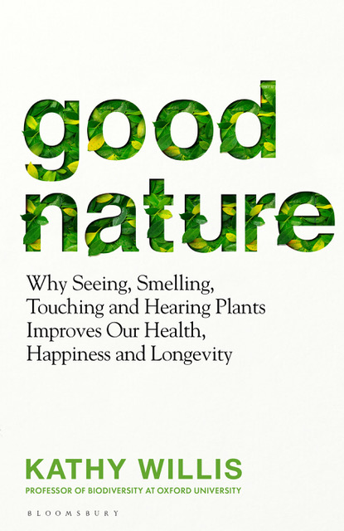
中文书名：《美好自然:为什么看、闻、触和听植物能促进健康、快乐和长寿》
英文书名：Good Nature: Why Seeing, Smelling, Touching and Hearing Plants Improves Our Health, Happiness and Longevity
作 者：Kathy Willis
出 版 社：Bloomsbury Publishing
代理公司：PEW /ANA/Zoey
页 数：320页
出版时间：2024年8月
代理地区：中国大陆、台湾
审读资料：电子稿
类 型：科普
版权已授：美国、丹麦、法国、德国、匈牙利、意大利、日本、韩国、西班牙

内容简介：

“大自然”的一切如何以意想不到的方式帮助改善我们的健康和幸福

牛津大学教授凯西·威利斯(Kathy Willis)一直致力于研究植物化石和植物物质，她偶然发现一项研究表明，手术后的病人若能从病床上看到树木，会恢复得更快，这项结论从根本上改变了她对自然世界的看法。

从那以后，威利斯教授开始不断寻找更多研究佐证，她发现，生活中，无论是室内还是室外，植物与良好的身心健康之间都存在着因果关系。她向植物学家和生物学家、医生和精神病学家、城市规划者和政府卫生部门咨询，鼓励其改变设计和居住环境的方式。

至于个人，也可以在家里做些简单改变，例如，迷迭香的气味会让人更清醒；绿叶和黄叶的室内植物最能减轻压力；触摸和抚摸未经处理的木质表面可以降低血压。或者，从长远角度来考虑：在街道、办公室和家中增加自然环境，不仅可以节省资金，还可以改善所有人的健康。

《美好自然》聚焦于人如何通过视觉、嗅觉、听觉和触觉与自然互动，解释了如何布置好家中环境、安排好户外时间和组织好周围的世界，放大自然对人身心健康的促进作用。

作者简介：

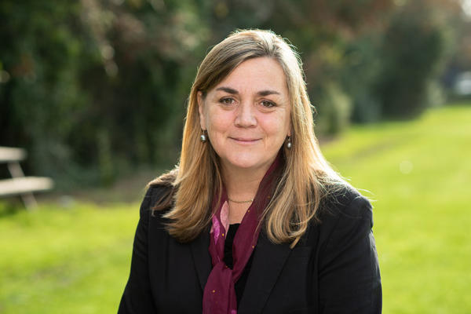
凯西·威利斯(Kathy Willis)，牛津大学生物系生物多样性教授，圣埃德蒙学堂（St Edmund Hall）院长，此前曾任英国皇家植物园（邱园）科学事务总监和英国政府的自然资本委员会（Natural Capital Committee）的成员。2015年，英国皇家学会授予凯西迈克尔·法拉第科学公共传播奖章（Michael Faraday Medal for public communication of science）。

媒体评价：

“这本清晰而有趣的书提供了令人信服的科学证据，证明了我们许多人可能长期以来的怀疑：大自然真的对我们有好处。我觉得这很有启发性。”
——理查德·德弗利尔（Richard Deverell），邱园馆长

“多年来，我们都知道花时间在大自然中会让我们感觉更好。这本杰出而重要的书展示了这种感觉背后的突破性科学。这本书是一个重要的工具，我们所有人都有机会进入多样化的绿色空间。”
——罗西·博伊科特（Rosie Boycott），《我们的农场》（OUR FARM）的作者

“《美好自然》是一本改变游戏规则的书——这本书证明了与植物一起生活如何改变我们。凯西·威利斯文笔优美，解释巧妙，揭示了植物治愈和维持我们的力量背后的尖端科学——从森林到不起眼的室内植物。有谁读了这本书，能不去拥抱有植物的生活？ ”
——伊莎贝拉·特里（Isabella Tree），《回归田园》（WILDING）的作者

目录：

第一章：绿色地平线，以及为什么景观很重要
第二章：为什么绿色对我们有好处，而不仅仅是我们吃的东西
第三章：花的力量
第四章：成功的甜味：保护性植物香水
第五章：声音手术，从鸟鸣到树叶沙沙
第六章：拥抱树木已被证实对健康有益
第七章：隐藏的感官
第八章：室内感官体验：“门内花园”
第九章：户外感官——短途散步的力量
第十章：挖掘健康
第十一章：自然处方：为了自我、健康和财富

感谢您的阅读！
请将反馈信息发至：版权负责人
Email：Rights@nurnberg.com.cn
安德鲁·纳伯格联合国际有限公司北京代表处
北京市海淀区中关村大街甲59号中国人民大学文化大厦1705室, 邮编：100872
电话：010-82504106, 传真：010-82504200
公司网址：http://www.nurnberg.com.cn
书目下载：http://www.nurnberg.com.cn/booklist_zh/list.aspx
书讯浏览：http://www.nurnberg.com.cn/book/book.aspx
视频推荐：http://www.nurnberg.com.cn/video/video.aspx
豆瓣小站：http://site.douban.com/110577/
新浪微博：安德鲁纳伯格公司的微博_微博 (weibo.com)
微信订阅号：ANABJ2002


